 | Министерство науки и высшего образования Российской Федерации  Федеральное государственное бюджетное образовательное учреждение  высшего образования  «Московский государственный технический университет  имени Н.Э. Баумана  (национальный исследовательский университет)»  (МГТУ им. Н.Э. Баумана)

ФАКУЛЬТЕТ________________ИНФОРМАТИКА И СИСТЕМЫ УПРАВЛЕНИЯ ___________

КАФЕДРА _____СИСТЕМЫ ОБРАБОТКИ ИНФОРМАЦИИ И УПРАВЛЕНИЯ_______________

РАСЧЕТНО-ПОЯСНИТЕЛЬНАЯ ЗАПИСКА

К ДОМАШНЕМУ ЗАДАНИЮ

НА ТЕМУ:
Определение возраста археологической находки___
______________________________________________
______________________________________________
______________________________________________
______________________________________________

Студент __ИУ5-51Б_______ _________________ _______В.Г.Шибанова_
(Группа) (Подпись, дата) (И.О.Фамилия)

Руководитель курсовой работы _________________ ______А.И. Канев______
(Подпись, дата) (И.О.Фамилия)

2025 г.

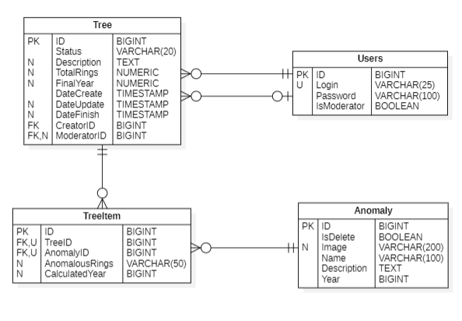
Рисунок 1 – ER-диаграмма
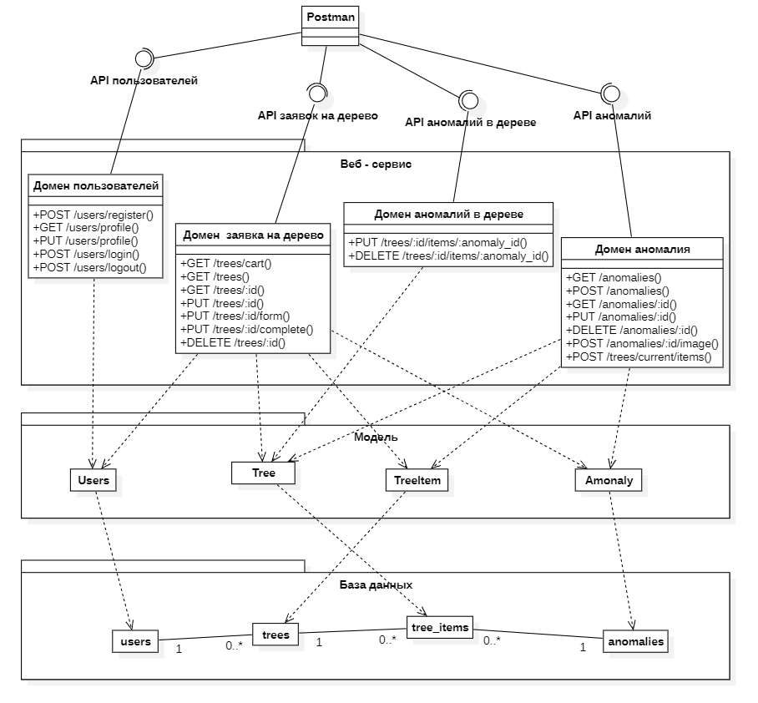
Рисунок 2 – Диаграмма классов Backend
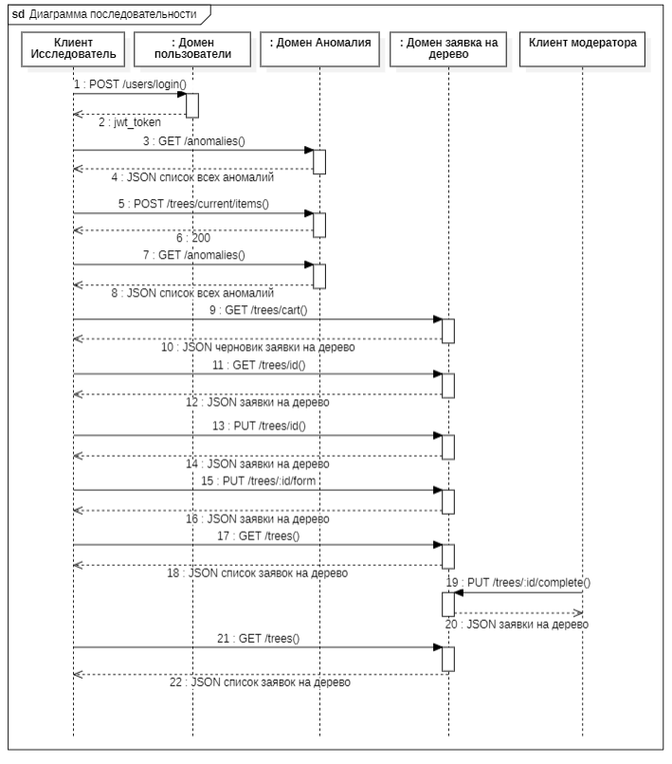
Рисунок 3 – Диаграмма последовательности

